|  |  |  |  |
| --- | --- | --- | --- |
| LOGO DHCNTT -hinh.jpg | ĐẠI HỌC QUỐC GIA TP. HCM  **TRƯỜNG ĐẠI HỌC CÔNG NGHỆ THÔNG TIN** | Ngày nhận hồ sơ |  |
| *(Do CQ quản lý ghi)* | |

ĐỀ TÀI KHOA HỌC VÀ CÔNG NGHỆ CẤP SINH VIÊN 2021

# THÔNG TIN CHUNG

## A1. Tên đề tài

* Tên tiếng Việt: ***Phát hiện biển số xe bằng pretrain model YOLO Tiny V3.***
* Tên tiếng Anh: **License Plate Object Detection using model YOLO Tiny V3**

## A2. Loại hình nghiên cứu

*(Tham khảo tiêu chuẩn đề tài đối với từng loại hình NC, chọn 01 trong 03 loại hình)*

□Nghiên cứu cơ bản

⌧ Nghiên cứu ứng dụng

□ Nghiên cứu triển khai

## A3. Thời gian thực hiện

**…..** tháng (kể từ khi được duyệt).

## A4. Tổng kinh phí

*(Lưu ý tính nhất quán giữa mục này và mục B8. Tổng hợp kinh phí đề nghị cấp)*

Tổng kinh phí: ….. triệu đồng,gồm

* Kinh phí từ Trường Đại học Công nghệ Thông tin: .... triệu đồn

## A5. Nhân lực nghiên cứu

|  |  |  |  |
| --- | --- | --- | --- |
| **TT** | **Họ tên** | **MSSV** | **Khoa/ Bộ Môn** |
| 1 | Nguyễn Kiều Vinh | 18521653 | Khoa học máy tính |
| 2 | Nguyễn Tuấn Quang | 18521302 | Khoa học máy tính |

# MÔ TẢ NGHIÊN CỨU

## B1. Giới thiệu về đề tài

## B1.1 Bối cảnh

Trong bối cảnh giao thông phức tạp ở Việt Nam như hiện nay, phần lớn các vụ tai nạn giao thông là do ý thức chấp hành luật giao thông của người tham gia giao thông chưa cao. Để nâng cao ý thức tham gia giao thông của người dân mà chỉ dùng biện pháp tuyên truyền là không khả thi, mà phải thực hiện các biện pháp xử phạt. Nhưng chính quyền và các cán bộ công an giao thông không thể túc trực trên tất cả tuyến đường 24/24, nên cách giải quyết được đặt ra đó là phạt nguội. Để có thể phạt nguội các trường hợp vi phạm luật giao thông thì vấn đề cơ bản nhất đó là định danh chủ sở hữu phương tiện vi phạm. Biển số xe là cơ sở để định danh chủ sở hữu phương tiện vi phạm, nên nhận dạng được biển số xe thì sẽ biết được chủ phương tiện là ai. Tận dụng các camera giám sát trên các tuyến đường để nhận dạng các trường hợp vi phạm luật giao thông để có thể xử lý kịp thời.

## B1.2. Định nghĩa

Phát hiện biển số có rất nhiều phương pháp, mỗi cái có ưu và nhược điểm riêng. Ở đề tài này chúng mình xây dựng model xác định vùng chứa biển số xe có thể xử lý nhanh nhất đó chính là model Yolo Tiny v3.

Input: Hình ảnh xe vi phạm có chứa biển số xe

Scope: Hình ảnh không quá nghiêng khó nhìn thấy rõ từng ký tự, điều kiện ánh sáng đủ để nhìn thấy rõ biển số, ảnh không bị mờ làm nhòe phần biển số khó có thể xác định ký tự.

OutPut: Khung chữ nhật có chứa biển số và các ký tự của biển số đó.

Input/Output:

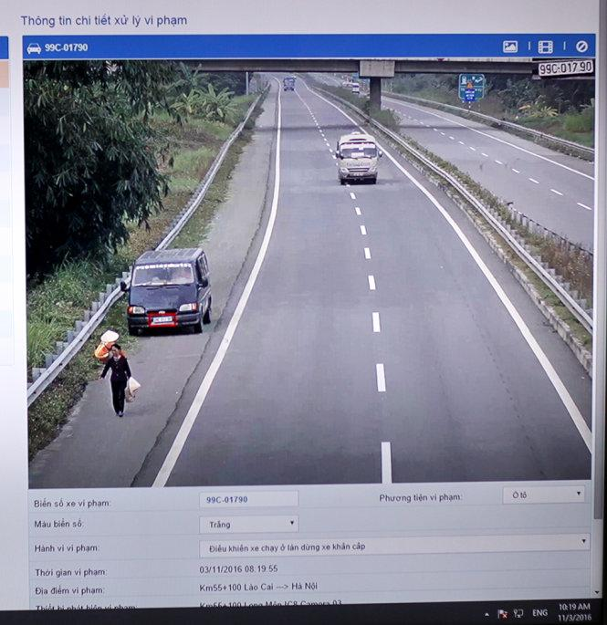

## B2. Mục tiêu, thách thức, nội dung, kế hoạch nghiên cứu

### B2.1 Mục tiêu

* Áp dụng YOLO Tiny V3 model.
* Phát hiện và nhận diện biển số xe của đối tượng vi phạm.
* Xây dựng được chương trình minh họa bài toán

### B2.2 Thách thức

* Do có nhiều phương tiện di chuyển cùng lúc, khó có thể xác định tất cả các trường hợp vi phạm. Trường hợp xe chạy quá tốc độ hình ảnh trên camera ghi nhận không đủ chất lượng để tiến hành định danh phương tiện vi phạm.

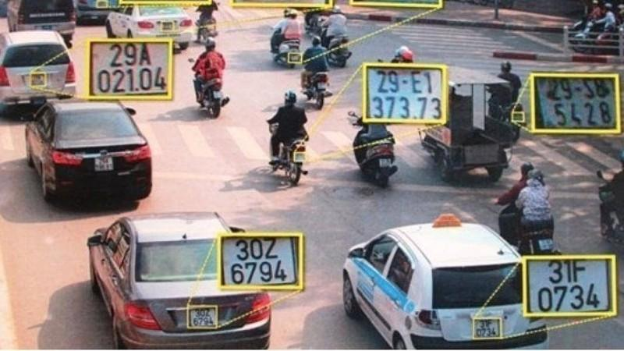

* Vào buổi tối thì ánh sáng đèn đường không đủ, hoặc biển số của các phương tiện không rõ ràng.

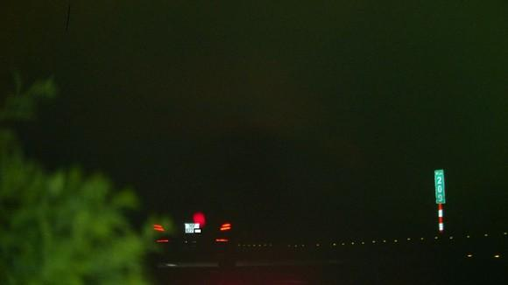

* Hoạt động kém khi bức ảnh quá mờ :

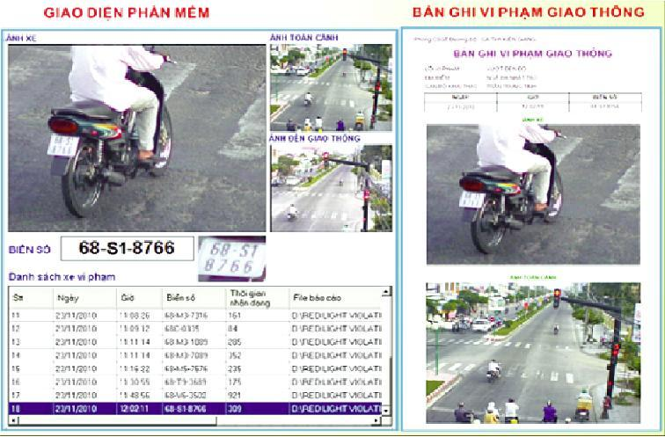

### B2.3 Nội dung và phương pháp nghiên cứu

* Sau khi áp dụng các thuật toán object detection như: YOLOv1, YOLOv2, YOLOv3, YOLO tiny v3. Thì YOLO tiny v3 cho độ chính xác khá cao và thời gian thực thi nhanh. Giúp cho việc xác định khu vực chứa biển số xe nhanh chóng.
* YOLO tiny v3 là mô hình dựa trên YOLO v3 nhưng thời gian thực thi nhanh hơn, và xử lý được nhiều khung hình hơn (Frame per second), độ chính xác không cao bằng YOLOv3 nhưng vẫn có thể dự đoán tốt đối với các input trong phạm vi đặt ra.
* Ví dụ: Xác định vùng chứa biển số xe sử dụng ***YOLO Tiny v3***

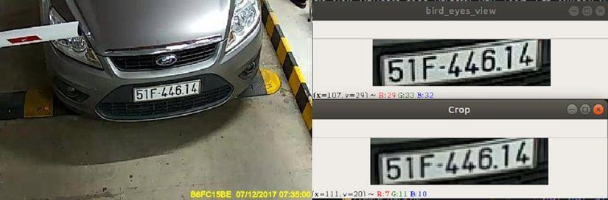

* Sử dụng thuật toán segment(***Connected components analysis***) để tách từng kí tự trên biển số xe
* *Adaptive threshold*:



* *Connected components analysis*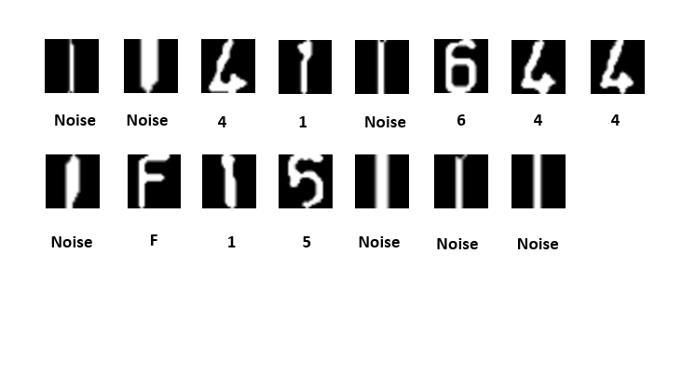
* Xây dựng một model CNN để phân loại các kí tự (characters classification)
  + Model này được thiết kế với các số filters tăng dần [32, 64, 64] để sao cho càng gần về output không gian đặc trưng giảm dần nhưng số lượng cách học (= số filters) tăng dần. Tùy độ phức tạp của dữ liệu mà chúng ta có thể thay đổi. Cuối cùng ta sử dụng một ***layer flatten*** và một ***activation softmax*** để phân loại.
    - **Softmax** là hàm kích hoạt ở output layers trong một mạng artificial neural network (mạng nơ-ron nhân tạo) được sử dụng với bài toán phân loại nhiều lớp (multi-class classification problems) ở output layers.

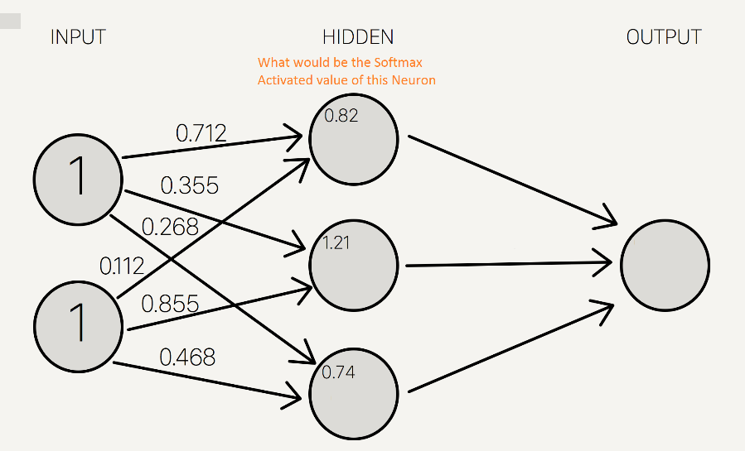

* + - **Flatten layer** trong Keras định hình lại tensor để có hình dạng bằng số phần tử có trong tensor.

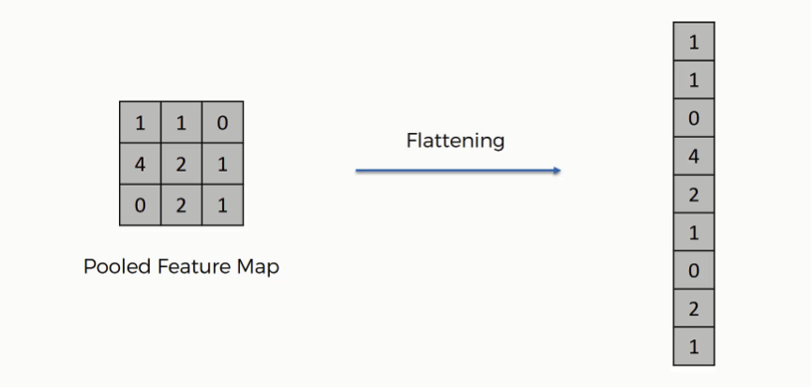

## B3. Kết quả nghiên cứu

* Xác định được khu vực chứa biển số xe trong input.
* Trích xuất được các ký tự chứa trong biển số xe.

**B4. Tài liệu tham khảo**

[1] YOLOv3: An Incremental Improvement (2018)

[2] Object Detection Using Gradient-Based Learning by Yann Lecun, Patrick Haffner, Leon Bottou, Yoshua Bengio.

[3] Yolo-v3 and Yolo-v2 for Windows by AlexeyAB.

[4] YOLOv3 — You Only Look Once (Object Detection Improved YOLOv2, Comparable Performance with RetinaNet, 3.8× Faster! by Sik-Ho Tsang.

[5]Tinier-YOLO: A Real-Time Object Detection Method for Constrained Environments by Wei Fang, Lin Wang, Peiming Ren

[6]YOLO v3-Tiny: Object Detection and Recognition using one stage improved model by Pranav Adarsh, Pratibha Rathi, Manoj Kumar

|  |  |
| --- | --- |
| *Ngày 19 tháng 05 năm 2021*  **Chủ nhiệm đề tài**  (Ký và ghi rõ họ tên) | *Ngày 19 tháng 05 năm 2021*  **Giảng viên hướng dẫn**  (Ký và ghi rõ họ tên) |
|  |  |
|  |  |
|  |  |